**Planche 1**

**Le microscope photonique** « **MOTIC 1820**» (TP n°1)

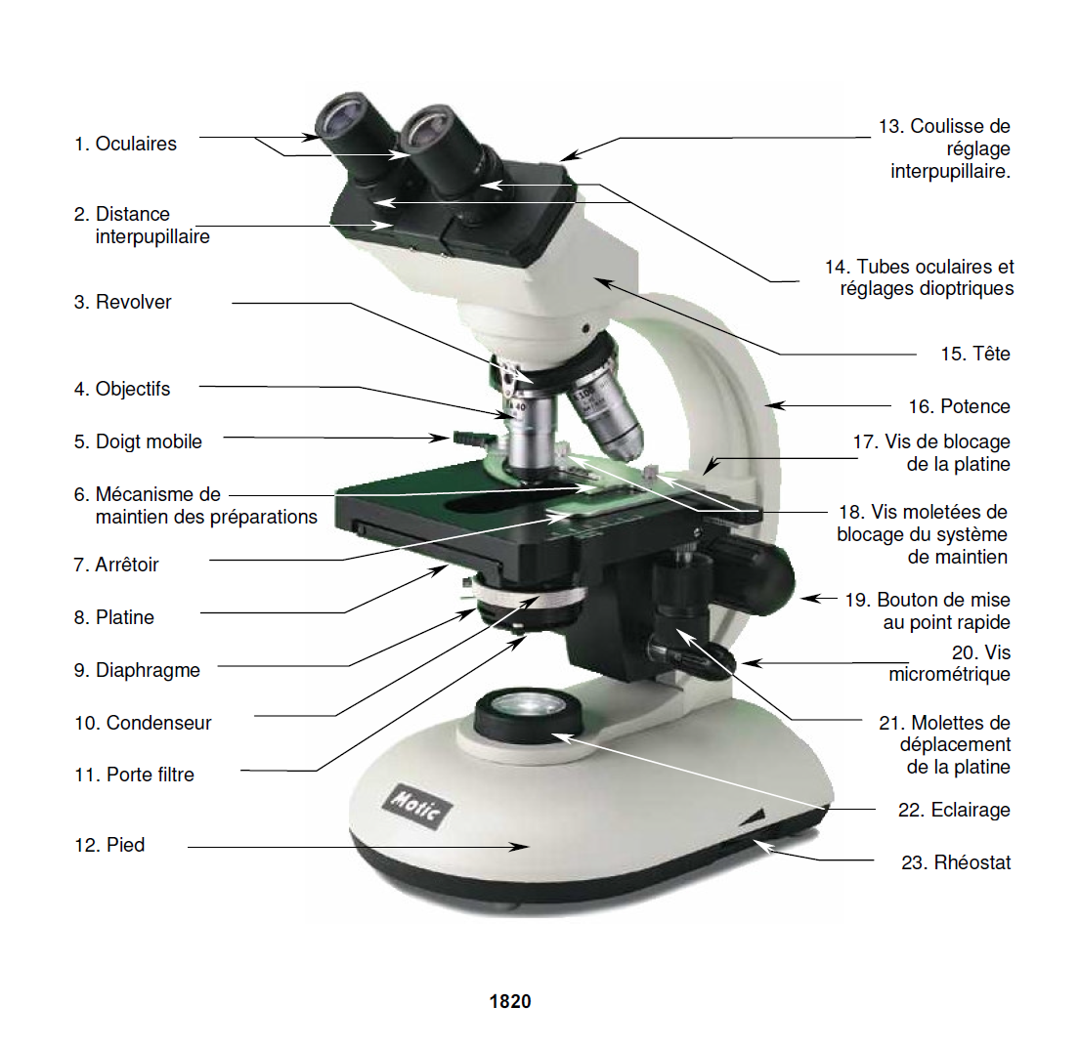

**Le microscope électronique à transmission** (TP n°2)

